实 验 报 告 册

实验科目__web后端开发_____

院系：数学科学与人工智能学院
班级： 22 计科 2 班
姓名： 陈伟

温州理工学院
实验目录
序号 | 内容 | 成绩 | 教师签字
1 | Spring的配置和Hello程序
2 | springboot注解
3 | springboot的AOP编程
4 | JDBC 的数据操作
5 | spingboot的本地仓和运行环境搭建
6 | Jpa简单查询
7
8
9
10
11

实验1
实验名称： | Spring的配置和Hello程序
班 级： | 22 计科 2 | 姓 名： | 陈伟 | 学 号： | 22219111239
实验地点： | 7-714 | 日 期： | 2024/10/3

一、实验目的：
1、掌握spring的配置。
2、掌握spring的IOC编程。

二、实验环境：
PC, ideal2021
三、实验内容和要求：

四、实验步骤：（对实验步骤的说明应该能够保证根据该说明即可重复完整的实验内容，得到正确结果。）
实验源码
- UserServiceDao 类
package com.haishili.spring6.dao;
public class UserServiceDao {
public void sayHello() {
System.out.println("hello");
}
}

- Spring.xml文件
<?xml version="1.0" encoding="UTF-8"?>
<beans xmlns="http://www.springframework.org/schema/beans"
xmlns:xsi="http://www.w3.org/2001/XMLSchema-instance"
xsi:schemaLocation="http://www.springframework.org/schema/beans http://www.springframework.org/schema/beans/spring-beans.xsd">
<!--spring 配置文件-->
<!--配置 bean，这样 spring 才可以管理对象-->
<!--
bean标签的两个重要属性：
id；bean 的唯一标识
class：必须填写类的全路径
-->
<bean id="userBean" class="com.haishili.spring6.bean.User"/>
<bean id="userDao" class="com.haishili.spring6.dao.UserServiceDao"/>
</beans>
- FirstSpringTest 类
package com.haishili.springtest;
import com.haishili.spring6.bean.User;
import com.haishili.spring6.dao.UserServiceDao;
import org.junit.Test;
import org.springframework.context.ApplicationContext;
import org.springframework.context.support.ClassPathXmlApplicationContext;
public class FirstSpringTest {
@Test
public void testCode(){
//获取 Spring 容器对象
//Spring容器
//ApplicationContext是一个接口
//ApplicationContext接口下有很多实现类。
//ClassPathXmlApplicationContext 专门从类路径中加载 spring 配置文件的一个 Spring 上下文对象。
//这行代码相当于启动了 Spring 容器，解析 spring.xml文件，并且实例化所有的 bean 对象，放到 spring 容器中。
ApplicationContext applicationContext = new ClassPathXmlApplicationContext("spring.xml");
//根据 bean 的 id 从 Spring 容器中获取这个对象。
// Object userBean = applicationContext.getBean("userBean");
UserServiceDao userServiceDao = (UserServiceDao) applicationContext.getBean("userDao");
userServiceDao.sayHello();
// System.out.println(userBean);
}
}

实验结果
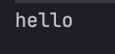
五、实验结果与分析(包括实验详细设计、数据结构定义、算法源程序、流程图、算法时空复杂度分析、算法优劣分析、存储结构分析等)：
实验使用spring 进行简单的 bean 对象操作。

六、教师评语：

实验成绩：

实验2
实验名称： | springboot注解
班 级： | 22 计科 2 | 姓 名： | 陈伟 | 学 号： | 22219111239
实验地点： | 7-714 | 日 期： | 2024/10/3

一、实验目的：
1、掌握spring的配置。
2、掌握spring的IOC编程注解。

二、实验环境：
PC, ideal2021
三、实验内容和要求：

四、实验步骤：（对实验步骤的说明应该能够保证根据该说明即可重复完整的实验内容，得到正确结果。）
实验源码
package annotation.dao;
public interface StudentDao {
public void save();
}
package annotation.dao;
import org.springframework.stereotype.Repository;
@Repository("studentDao")
/**相当于@Repository，但如果在service层使用@Resource(name="testDao")注入Bean，testDao不能省略。**/
public class StudentDaoImpl implements StudentDao{
@Override
public void save() {
System.out.println("testDao save");
}
}
package annotation;
import org.springframework.context.annotation.AnnotationConfigApplicationContext;
import annotation.controller.TestController;
public class TestAnnotation {
public static void main(String[] args) {
//初始化Spring容器ApplicationContext
AnnotationConfigApplicationContext appCon =
new AnnotationConfigApplicationContext(ConfigAnnotation.class);
TestController tc = appCon.getBean(TestController.class);
tc.save();
tc.saveStudent();
appCon.close();
}
}

实验结果

五、实验结果与分析(包括实验详细设计、数据结构定义、算法源程序、流程图、算法时空复杂度分析、算法优劣分析、存储结构分析等)：
实验使用spring 进行简单的 bean 对象操作。

六、教师评语：

实验成绩：

实验3
实验名称： | springboot的AOP编程
班 级： | 22 计科 2 | 姓 名： | 陈伟 | 学 号： | 22219111239
实验地点： | 7-714 | 日 期： | 2024/10/12

一、实验目的：
1、掌握spring的配置。
2、掌握spring的AOP编程。

二、实验环境：
PC, ideal2021
三、实验内容和要求：

四、实验步骤：（对实验步骤的说明应该能够保证根据该说明即可重复完整的实验内容，得到正确结果。）
实验源码
package com.haishili.spring6.homework;
import org.springframework.stereotype.Service;
@Service("studentService")
public class StudentService {
public void saveStudent() {
System.out.println("Student save success");
}
public void updateStudent() {
System.out.println("Student update success");
}
public void deleteStudent() {
System.out.println("Student delete success");
}
public void getStudent() {
System.out.println("Student get success");
}
}
package com.haishili.spring6.homework;
import org.aspectj.lang.JoinPoint;
import org.aspectj.lang.annotation.Aspect;
import org.aspectj.lang.annotation.Before;
import org.aspectj.lang.annotation.Pointcut;
import org.springframework.stereotype.Component;
import java.text.SimpleDateFormat;
import java.util.Date;
@Component
@Aspect
public class StudentAspect {
@Pointcut("execution(* com.haishili.spring6.homework..*(..))")
public void pointCut() {}
@Before("pointCut()")
public void before(JoinPoint joinPoint) {
System.out.println(new SimpleDateFormat("yyyy-MM-dd HH:mm:ss").format(new Date()));
String className = joinPoint.getTarget().getClass().getName();
String methodName = joinPoint.getSignature().getName();
System.out.println("进行了"+className+"的"+methodName+"操作");
}
}
package com.haishili.spring6.homework;
import org.springframework.context.annotation.ComponentScan;
import org.springframework.context.annotation.EnableAspectJAutoProxy;
import org.springframework.stereotype.Component;
@Component
@ComponentScan({"com.haishili.spring6.homework"})
@EnableAspectJAutoProxy
public class Spring6Config3 {
}
@Test

public void homeworkTest() {
AnnotationConfigApplicationContext context = new AnnotationConfigApplicationContext(Spring6Config3.class);
StudentService studentService = context.getBean("studentService", StudentService.class);
studentService.saveStudent();
studentService.deleteStudent();
studentService.updateStudent();
studentService.getStudent();
}

实验结果
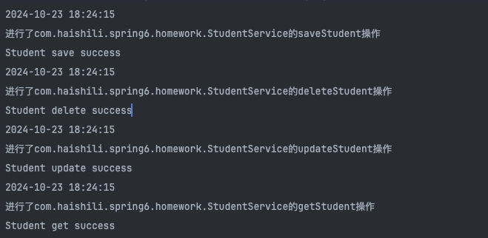
五、实验结果与分析(包括实验详细设计、数据结构定义、算法源程序、流程图、算法时空复杂度分析、算法优劣分析、存储结构分析等)：
实验使用spring 进行简单的 bean 对象操作。

六、教师评语：

实验成绩：

实验4
实验名称： | JDBC的数据库操作
班 级： | 22 计科 2 | 姓 名： | 陈伟 | 学 号： | 22219111239
实验地点： | 7-714 | 日 期： | 2024/10/21

一、实验目的：
1、掌握spring的配置。
2、掌握spring的JDBC操作。

二、实验环境：
PC, ideal2021
三、实验内容和要求：

四、实验步骤：（对实验步骤的说明应该能够保证根据该说明即可重复完整的实验内容，得到正确结果。）
实验源码
package com.haishili.spring6.bean;
import org.springframework.beans.factory.annotation.Value;
import org.springframework.stereotype.Service;
import javax.sql.DataSource;
import java.io.PrintWriter;
import java.sql.*;
import java.util.logging.Logger;
@Service("myDataSource")
public class MyDataSource implements DataSource {
@Value("com.mysql.cj.jdbc.Driver")
private String driver;
@Value("jdbc:mysql://localhost:3306/test_demo")
private String url;
@Value("root")
private String username;
@Value("hunjian123")
private String password;
public String getDriver() {
return driver;
}
public void setDriver(String driver) {
this.driver = driver;
}
public String getUrl() {
return url;
}
public void setUrl(String url) {
this.url = url;
}
public String getUsername() {
return username;
}
public void setUsername(String username) {
this.username = username;
}
public String getPassword() {
return password;
}
public void setPassword(String password) {
this.password = password;
}
@Override
public Connection getConnection() throws SQLException {
try {
//注册驱动
Class.forName(driver);
//获取数据库链接对象
Connection connection = DriverManager.getConnection(url, username, password);
return connection;
} catch (Exception e) {
e.printStackTrace();
}
return null;
}
@Override
public Connection getConnection(String username, String password) throws SQLException {
return null;
}
@Override
public PrintWriter getLogWriter() throws SQLException {
return null;
}
@Override
public void setLogWriter(PrintWriter out) throws SQLException {
}
@Override
public void setLoginTimeout(int seconds) throws SQLException {
}
@Override
public int getLoginTimeout() throws SQLException {
return 0;
}
@Override
public Logger getParentLogger() throws SQLFeatureNotSupportedException {
return null;
}
@Override
public ConnectionBuilder createConnectionBuilder() throws SQLException {
return DataSource.super.createConnectionBuilder();
}
@Override
public <T> T unwrap(Class<T> iface) throws SQLException {
return null;
}
@Override
public boolean isWrapperFor(Class<?> iface) throws SQLException {
return false;
}
}
package com.haishili.spring6.bean;
public class User {
private Integer id;
private String name;
private String url;
private Integer alexa;
private String country;
public User() {
}
public User(Integer id, String name, String url, Integer alexa, String country) {
this.id = id;
this.name = name;
this.url = url;
this.alexa = alexa;
this.country = country;
}
@Override
public String toString() {
return "User{" +
"id=" + id +
", realName='" + name + '\'' +
", url='" + url + '\'' +
", alexa=" + alexa +
", country='" + country + '\'' +
'}';
}
public Integer getId() {
return id;
}
public void setId(Integer id) {
this.id = id;
}
public String getRealName() {
return name;
}
public void setRealName(String name) {
this.name = name;
}
public String getUrl() {
return url;
}
public void setUrl(String url) {
this.url = url;
}
public Integer getAlexa() {
return alexa;
}
public void setAlexa(Integer alexa) {
this.alexa = alexa;
}
public String getCountry() {
return country;
}
public void setCountry(String country) {
this.country = country;
}
}
<?xml version="1.0" encoding="UTF-8"?>
<beans xmlns="http://www.springframework.org/schema/beans"
xmlns:xsi="http://www.w3.org/2001/XMLSchema-instance"
xmlns:context="http://www.springframework.org/schema/context"
xsi:schemaLocation="http://www.springframework.org/schema/beans http://www.springframework.org/schema/beans/spring-beans.xsd http://www.springframework.org/schema/context https://www.springframework.org/schema/context/spring-context.xsd">
<context:component-scan base-package="com.haishili.spring6"/>
<bean id="jdbc" class="org.springframework.jdbc.core.JdbcTemplate">
<property name="dataSource" ref="myDataSource"/>
</bean>
</beans>
package com.haishili.spring6.test;
import org.junit.Test;
import org.springframework.context.ApplicationContext;
import org.springframework.context.support.ClassPathXmlApplicationContext;
import org.springframework.jdbc.core.JdbcTemplate;
public class SpringJdbcTest {
@Test
public void test() {
ApplicationContext context = new ClassPathXmlApplicationContext("spring6.xml");
JdbcTemplate jdbcTemplate = context.getBean("jdbc", JdbcTemplate.class);
System.out.println(jdbcTemplate);
//修改操作
String sql = "insert into websites values(?,?,?,?,?)";
int update = jdbcTemplate.update(sql, 1, "小米", "https://xiaomi.com", 500, "CN");
System.out.println(update);
}
}

实验结果

五、实验结果与分析(包括实验详细设计、数据结构定义、算法源程序、流程图、算法时空复杂度分析、算法优劣分析、存储结构分析等)：

六、教师评语：

实验成绩：

实验5
实验名称： | spingboot的本地仓和运行环境搭建
班 级： | 22 计科 2 | 姓 名： | 陈伟 | 学 号： | 22219111239
实验地点： | 7-714 | 日 期： | 2024/10/12

一、实验目的：
1、掌握springboot的配置。

二、实验环境：
PC, ideal2021
三、实验内容和要求：

四、实验步骤：（对实验步骤的说明应该能够保证根据该说明即可重复完整的实验内容，得到正确结果。）
实验源码
<?xml version="1.0" encoding="UTF-8"?>
<project xmlns="http://maven.apache.org/POM/4.0.0"
xmlns:xsi="http://www.w3.org/2001/XMLSchema-instance"
xsi:schemaLocation="http://maven.apache.org/POM/4.0.0 http://maven.apache.org/xsd/maven-4.0.0.xsd">
<modelVersion>4.0.0</modelVersion>
<groupId>com.haishili</groupId>
<artifactId>springboot01</artifactId>
<version>1.0-SNAPSHOT</version>
<parent>
<groupId>org.springframework.boot</groupId>
<artifactId>spring-boot-starter-parent</artifactId>
<version>3.0.5</version>
<relativePath/>
</parent>
<dependencies>
<!-- 基础 Spring Boot Starter -->
<dependency>
<groupId>org.springframework.boot</groupId>
<artifactId>spring-boot-starter</artifactId>
</dependency>
<!-- Web Starter -->
<dependency>
<groupId>org.springframework.boot</groupId>
<artifactId>spring-boot-starter-web</artifactId>
</dependency>
</dependencies>
<properties>
<maven.compiler.source>21</maven.compiler.source>
<maven.compiler.target>21</maven.compiler.target>
<project.build.sourceEncoding>UTF-8</project.build.sourceEncoding>
</properties>
</project>

五、实验结果与分析(包括实验详细设计、数据结构定义、算法源程序、流程图、算法时空复杂度分析、算法优劣分析、存储结构分析等)：
六、教师评语：

实验成绩：

实验6
实验名称： | Jpa简单查询
班 级： | 22 计科 2 | 姓 名： | 陈伟 | 学 号： | 22219111239
实验地点： | 7-714 | 日 期： | 2024/11/20

一、实验目的：
1、掌握Spring Data jpa 的简单查询

二、实验环境：
PC, ideal2021
三、实验内容和要求：

四、实验步骤：（对实验步骤的说明应该能够保证根据该说明即可重复完整的实验内容，得到正确结果。）
实验源码
<?xml version="1.0" encoding="UTF-8"?>
<project xmlns="http://maven.apache.org/POM/4.0.0"
xmlns:xsi="http://www.w3.org/2001/XMLSchema-instance"
xsi:schemaLocation="http://maven.apache.org/POM/4.0.0 http://maven.apache.org/xsd/maven-4.0.0.xsd">
<modelVersion>4.0.0</modelVersion>
<parent>
<groupId>org.springframework.boot</groupId>
<artifactId>spring-boot-starter-parent</artifactId>
<version>2.1.7.RELEASE</version>
<relativePath/> <!-- lookup parent from repository -->
</parent>
<groupId>com.haishili</groupId>
<artifactId>springdatajpa</artifactId>
<version>1.0-SNAPSHOT</version>
<dependencies>
<dependency>
<groupId>org.springframework.boot</groupId>
<artifactId>spring-boot-starter-data-jpa</artifactId>
</dependency>
<dependency>
<groupId>org.springframework.boot</groupId>
<artifactId>spring-boot-starter-thymeleaf</artifactId>
</dependency>
<dependency>
<groupId>org.springframework.boot</groupId>
<artifactId>spring-boot-starter-web</artifactId>
</dependency>
<!-- 添加MySQL依赖 -->
<dependency>
<groupId>mysql</groupId>
<artifactId>mysql-connector-java</artifactId>
<version>8.0.17</version>
<!-- MySQL8.x时，请使用8.x的连接器 -->
</dependency>
<dependency>
<groupId>org.springframework.boot</groupId>
<artifactId>spring-boot-starter-test</artifactId>
<scope>test</scope>
</dependency>
</dependencies>
<properties>
<java.version>11</java.version>
</properties>
</project>
package com.haishili;
import javax.persistence.*;
@Entity
@Table(name = "t_student")
public class Student {
@Id
@GeneratedValue(strategy = GenerationType.IDENTITY)
private Integer no;
private String name;
public Integer getNo() {
return no;
}
public void setNo(Integer no) {
this.no = no;
}
public String getName() {
return name;
}
public void setName(String name) {
this.name = name;
}
}
package com.haishili;
import org.springframework.data.jpa.repository.JpaRepository;
import java.util.List;
public interface StudentRepository extends JpaRepository<Student, Integer> {
Student findStudentByName(String name);
}
package com.haishili;
import org.springframework.beans.factory.annotation.Autowired;
import org.springframework.stereotype.Service;
import java.util.List;
@Service
public class StudentService {
@Autowired
private StudentRepository studentRepository;
public Student findStudentByName(String name) {
return studentRepository.findStudentByName(name);
}
public List<Student> findAllStudent() {
return studentRepository.findAll();
}
}
package com.haishili;
import org.springframework.beans.factory.annotation.Autowired;
import org.springframework.web.bind.annotation.GetMapping;
import org.springframework.web.bind.annotation.PathVariable;
import org.springframework.web.bind.annotation.RestController;
import java.util.List;
@RestController
public class StudentController {
@Autowired
private StudentService studentService;
@GetMapping("/users")
public List<Student> getStudents() {
return studentService.findAllStudent();
}
@GetMapping("/user/{name}")
public Student getStudent(@PathVariable String name) {
return studentService.findStudentByName(name);
}
}
package com.haishili;
import org.springframework.boot.SpringApplication;
@org.springframework.boot.autoconfigure.SpringBootApplication
public class StudentApplication {
public static void main(String[] args) {
SpringApplication.run(StudentApplication.class, args);
}
}

五、实验结果与分析(包括实验详细设计、数据结构定义、算法源程序、流程图、算法时空复杂度分析、算法优劣分析、存储结构分析等)：
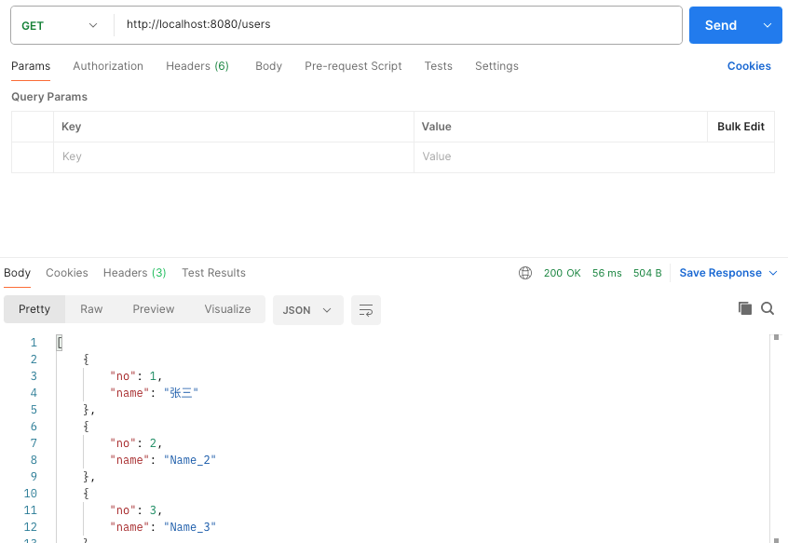
六、教师评语：

实验成绩：

